ХОТ, СУУРИНЫ УС ХАНГАМЖ, АРИУТГАХ ТАТУУРГЫН АШИГЛАЛТЫН ТУХАЙ ХУУЛЬД НЭМЭЛТ, ӨӨРЧЛӨЛТ ОРУУЛАХ ТӨСЛИЙН ХЭЛЭЛЦҮҮЛЭГ ХИЙСЭН ТАЙЛАН

Улаанбаатар хот
2021 он

ХОТ, СУУРИНЫ УС ХАНГАМЖ, АРИУТГАХ ТАТУУРГЫН АШИГЛАЛТЫН ТУХАЙ ХУУЛЬД НЭМЭЛТ, ӨӨРЧЛӨЛТ ОРУУЛАХ ТУХАЙ ХУУЛИЙН ТӨСЛИЙН ОЛОН НИЙТИЙН ХЭЛЭЛЦҮҮЛГИЙН ТАЙЛАН

Хот, суурины ус хангамж, ариутгах татуургын ашиглалтын тухай хуульд нэмэлт өөрчлөлт оруулах тухай хуулийн төслийг Баруун бүсийн Нийтийн аж ахуйн салбарын ажилтан, албан хаагчдад танилцуулсан уулзалт, хэлэлцүүлгийн тэмдэглэл – 1

Хот, суурины ус хангамж, ариутгах татуургын ашиглалт үйлчилгээг зохицуулах зөвлөлөөс аймаг, орон нутагт ус хангамж, ариутгах татуургын ашиглалт, үйлчилгээ эрхэлдэг тусгай зөвшөөрөл эзэмшигч байгууллагуудад зориулсан сургалт, зөвлөгөөнийг 2018 оны 8 дугаар сарын 23, 24-ний өдрүүдэд “Монголын Нийтийн аж ахуйн үйлчилгээний холбоо” ТББ, Завхан аймгийн “Амь Ус Трейд” ОНӨААТҮГ-тай хамтран Завхан аймагт зохион байгууллаа.
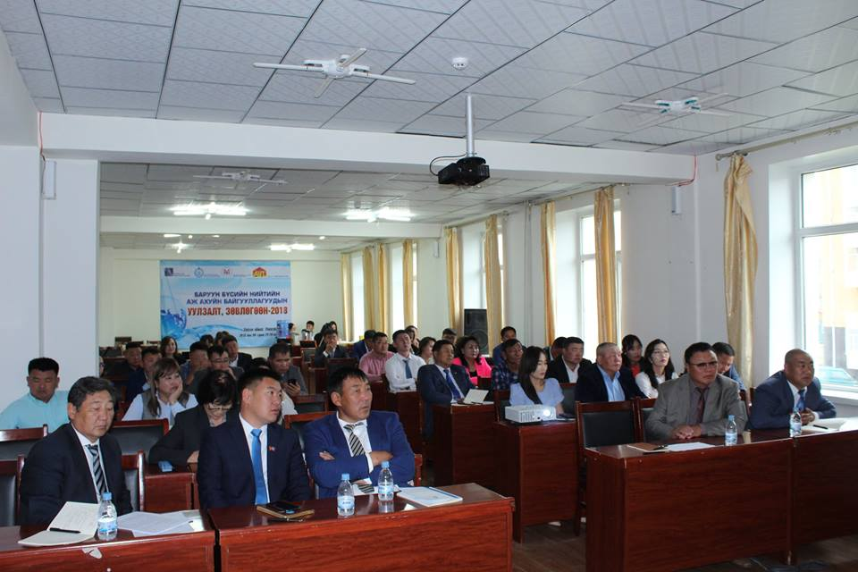
Тус сургалт, зөвлөгөөнд ус хангамж, ариутгах татуургын ашиглалт үйлчилгээ эрхэлдэг Баруун бүсийн Баян-Өлгий, Говь-Алтай, Завхан, Увс, Ховд, Хөвсгөл, Баянхонгор, Архангай аймгуудын 8 байгууллагын удирдах ажилтнууд, санхүү эдийн засгийн болон инженер техникийн нийтдээ 40 гаруй ажилтнууд оролцлоо.
Хуулийн төслийн танилцуулгыг Хот, суурины ус хангамж, ариутгах татуургын ашиглалт, үйлчилгээг зохицуулах зөвлөлийн Эрх зүй, мэдээлэл, захиргааны албаны дарга Б.Доржбат хийв.

Танилцуулгатай холбоотой санал, асуулт, хариулт:
Санал: “Чандмань-Баянхонгор” Ерөнхий инженер С.Идэрцэцэг: Сүүлийн үед ус хангамжийн болон усны эх үүсвэр, шугам сүлжээний хамгаалалтын болон эрүүл ахуйн бүсэд зөвшөөрөлгүй барилга байгууламж барих, аж ахуйн үйл ажиллагаа эрхлэх, байгаль орчин, усны эх үүсвэрийг бохирдуулах зэрэг зөрчил газар авсан. Иймээс ус хангамжийн болон усны эх үүсвэр, шугам сүлжээний хамгаалалтын бүсэд гарч буй зөрчлөөс урьдчилан сэргийлэх, тэдгээрийг таслан зогсоох, хүлээлгэх хариуцлагыг чангатгах, энэ чиглэлийн зохицуулалтыг тодорхой болгох шаардлагатай байна.
Санал: Баян-Өлгий аймгийн “Суат” ХХК-ийн Ерөнхий инженер Б.Мухтар: Цэвэр, бохир усны үйлчилгээний төлбөрөө хугацаанд нь төлдөггүй. Төлбөрийн өртэй айл өрхүүдэд арга хэмжээ авч болдоггүй. Энэ талаар зохицуулж өгмөөр байна.
Санал: Говь-Алтай аймгийн “Ундарга Алтай” ОНӨААТҮГ-ын Ерөнхий инженер Д.Байгальмаа: Хуулийн төсөлд өөрчлөлт оруулах саналыг дэмжиж байна. Орон нутгийн усны үйлчилгээний тарифыг заавал Иргэдийн хурлаас юм уу Засаг даргаас зөвшөөрөл авч байж нэмдэг. Энэ нь усны үйлчилгээ нь өөрийн орлогоороо өртөгөө нөхөх боломжгүйд хүргэж улмаар ажилчдын цалинг нэмэгдүүлэх боломж бүрдэхгүй байна. Иймд орон нутгийн удирлагын оролцоогүй бодит өртөг дээр тулгуурлан тариф нэмэхээр зохицуулалт хийдэг болмоор байна.

Тэмдэглэл хөтөлсөн:
Хуулийн мэргэжилтэн Л.Баттөмөр

Хот, суурины ус хангамж, ариутгах татуургын ашиглалтын тухай хуульд нэмэлт өөрчлөлт оруулах тухай хуулийн төслийг Зүүн бүсийн Нийтийн аж ахуйн салбарын ажилтан, албан хаагчдад танилцуулсан уулзалт, хэлэлцүүлгийн тэмдэглэл – 2

Хот, суурины ус хангамж, ариутгах татуургын ашиглалт үйлчилгээг Зохицуулах зөвлөлөөс санаачлан Зүүн бүсийн сургалт, семинарыг 2018 оны 09 дугаар сарын 27, 28-ны өдрүүдэд Барилга, хот байгуулалтын яам, “Монголын Нийтийн аж ахуйн үйлчилгээний холбоо” ТББ, Дорноговь аймгийн “Чандмань Илч” ХХК-тай хамтран Дорноговь аймагт уулзалт, зөвлөгөөнийг зохион байгууллаа.
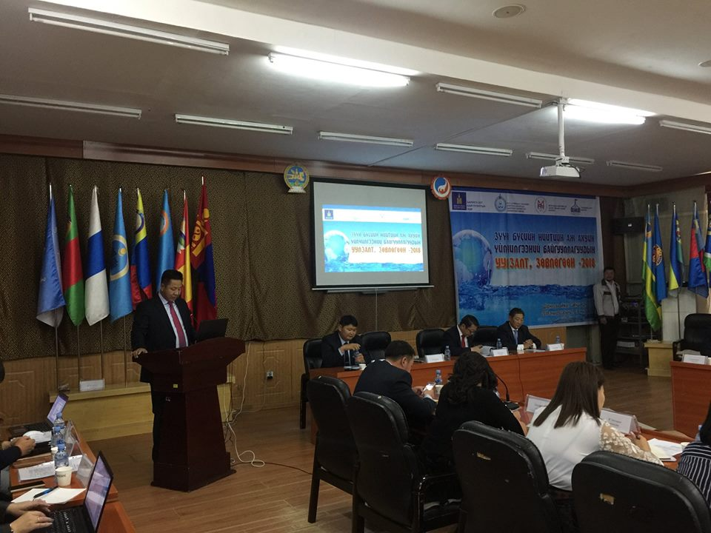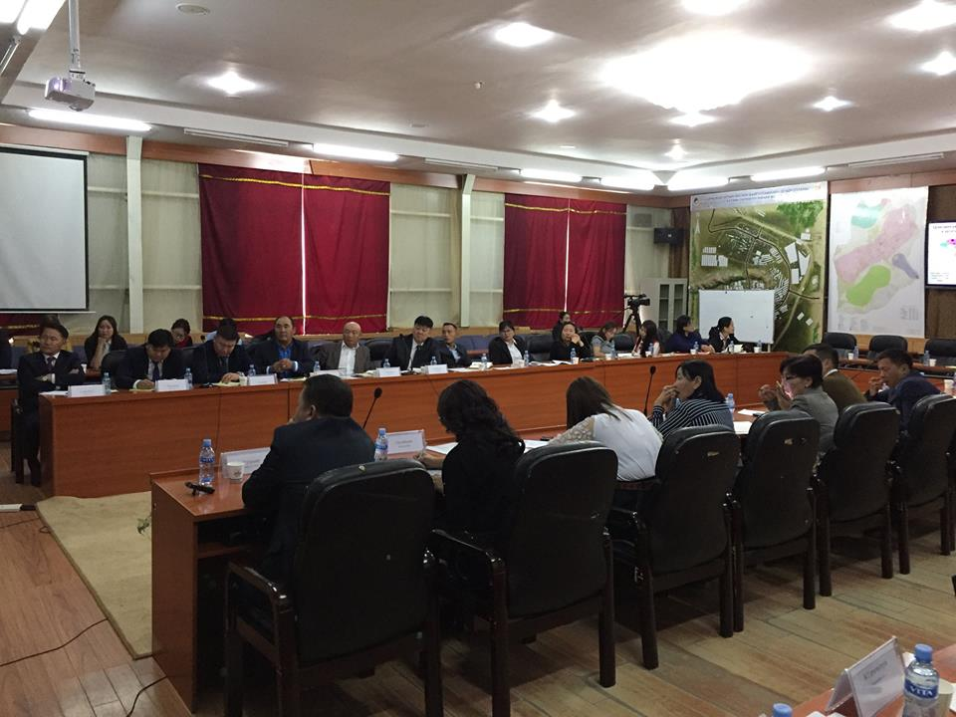
Уулзалт, зөвлөгөөнд Говьсүмбэр, Дорнод, Дорноговь, Дундговь, Өмнөговь, Хэнтий, Сүхбаатар зэрэг нийт 7 аймгийн ус хангамж, ариутгах татуургын ашиглалт үйлчилгээ эрхлэх тусгай зөвшөөрөл эзэмшигч байгууллагуудын дарга, захирал, ерөнхий инженер, ус хангамжийн инженер, эдийн засагч, нягтлан бодогч нарын 40 гаруй төлөөлөгч нар оролцов.
Хуулийн төслийн танилцуулгыг Хот, суурины ус хангамж, ариутгах татуургын ашиглалт, үйлчилгээг зохицуулах зөвлөлийн ЭЗМЗА-ны дарга Б.Доржбат хийв.

Танилцуулгатай холбоотой санал, асуулт, хариулт:
Санал: Дорноговь аймгийн “Чандмань Илч” ХХК-ийн захирал Ч.Азбаяр: Зохицуулах зөвлөл нь ус бохирдуулж буй үйлдвэр, аж ахуйн нэгж газруудыг стандартын дагуу урьдчилан цэвэрлэх байгууламжтай болгох, бусад үйлдвэр аж ахуйн нэгж байгууллагуудыг стандартын шаардлага хангасан бохир усыг төвлөрсөн системд нийлүүлдэг байх талаар хуульд нэмэлт оруулж, асуудлаа шийдвэрлүүлэх нь иргэн, хуулийн этгээдийн эрх ашгийг хамгаалаад зогсохгүй, салбарын байгууллагуудад ч норм, стандартын дагуу үйл ажиллагаагаа явуулахад хэрэгтэй байна.

Санал: Дорнод аймгийн “Дорнод НАА” ХХК-ийн ерөнхий инженер Ц.Хишигмөнх: Ус хангамж, ариутгах татуургын барилга, байгууламж, шугам сүлжээний хамгаалалтын бүс, эрүүл ахуйн бүсэд зөвшөөрөлгүйгээр барилга байгууламж барихгүй байх, усны эх үүсвэр, шугам сүлжээний хамгаалалтын бүсэд гарч буй зөрчлөөс урьдчилан сэргийлэх, тэдгээрийг таслан зогсоох, хүлээлгэх хариуцлагыг чангатгах, энэ чиглэлийн зохицуулалтыг тодорхой болгох шаардлагатай байна. Энэ нь нэг талаар биднийг үйл ажиллагаагаа хэвийн явуулахад саад учруулж, нөгөө талаар иргэд олон нийтийн ундны усны аюулгүй байдалд ноцтой асуудал үүсгэж болох үндэсний хэмжээний асуудал.

Санал: Хэнтий аймгийн “Хэнтий ус” ХХК-ийн захирал Г.Батгэрэл : Хүн ам багатай сум, багуудад хэрэглэгч цөөн байгаагаас зөвхөн үйлчилгээний тарифаар ус хангамжийн үйл ажиллагааг бүхэлд нь зохицуулах боломжгүй нөхцөл үүсч байна. Мөн цэвэрлэх байгууламж баригдсанаар засвар үйлчилгээ болон шугам сүлжээний зардал харьцангуй ихээр гарч усны үйлчилгээний төлбөрөөр зардлаа нөхөх боломжгүй нөхцөл байдалтай тулгарч байна.

Иймд ус хангамж, ариутгах татуургын үйлчилгээ эрхлэгч байгууллагуудын тогтвортой үйл ажиллагааг хангах зорилгоор жил бүр улсаас дэмжлэг үзүүлэх шаардлагатай байх тул хуульд тусгах нь зүйтэй болов уу гэж бодож байна.

Тэмдэглэл хөтөлсөн:
Хуулийн мэргэжилтэн Л.Баттөмөр

Хот, суурины ус хангамж, ариутгах татуургын ашиглалтын тухай хуульд нэмэлт өөрчлөлт оруулах тухай хуулийн төслийг Улаанбаатар хотын Нийтийн аж ахуйн салбарын ажилтан, албан хаагчдад танилцуулсан уулзалт, хэлэлцүүлгийн тэмдэглэл - 3

2019 оны 3 дугаар Улаанбаатар хот
сарын 27-ны өдөр

Хот, суурины ус хангамж, ариутгах татуургын ашиглалтын тухай хуульд нэмэлт, өөрчлөлт оруулах тухай хуулийн төслийг Нийтийн аж ахуйн байгууллагуудын удирдах ажилтны зөвлөгөөнд танилцуулж, санал солилцох уулзалтыг Барилгын хөгжлийн төвийн Хурлын танхимд 2019 оны 3 дугаар сарын 27-ны өдөр зохион байгуулав.

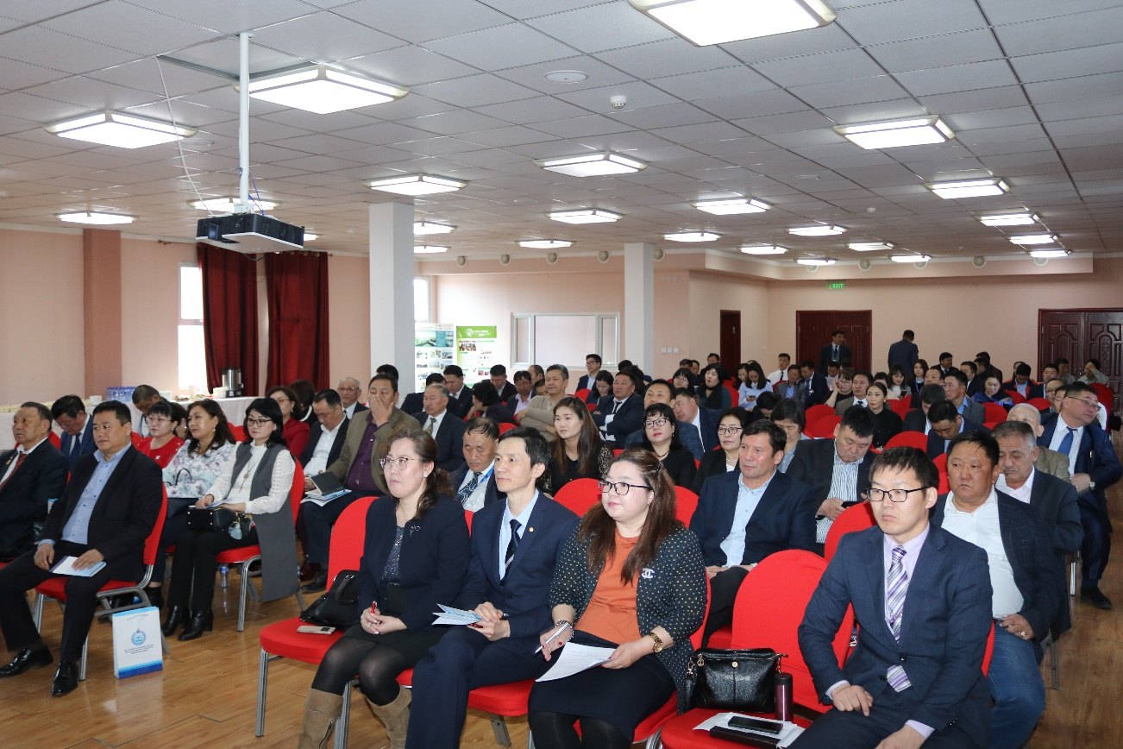
Тус зөвлөгөөнд төрийн болон төрийн бус байгууллага, орон нутаг болоод нийслэлд үйл ажиллагаа явуулдаг нийтийн аж ахуйн үйлчилгээний байгууллагын 120 төлөөлөгч оролцлоо.

Хуулийн төслийн танилцуулгыг Хот, суурины ус хангамж, ариутгах татуургын ашиглалт, үйлчилгээг зохицуулах зөвлөлийн ЭЗМЗА-ны дарга Б.Доржбат хийв.

Танилцуулгатай холбоотой санал, асуулт, хариулт:
Санал: Орхон аймаг, “Эрдэнэт үйлдвэр” ТӨҮГ-ын Ус хангамжийн цехийн дарга Г.Батмөнх: Эмнэлэг, эрүүл мэндийн байгууллагын хэрэглээнээс гарсан хаягдал бохир усанд олон төрлийн халдвартай, химийн бодис ихээр агуулсан тул төвлөрсөн бохир усны системд нийлүүлэхийн өмнө заавал урьдчилан цэвэрлэх стандарттай бөгөөд энэхүү урьдчилан цэвэрлэх байгууламжийн үйл ажиллагааг мэргэжлийн бус байгууллага хариуцсанаас шалтгаалан урьдчилан цэвэрлэх байгууламжийн технологи ажиллагаа алдагдах, цэвэрлэгээний түвшин шаардлага хангахгүйд хүрч улмаар хаягдал усаар дамжин хүн амд халдварт өвчин тархах эрсдэлтэй байна. Иймд энэхүү хуульд нэмэлт оруулах төслийг яаралтай батлуулан, хэрэгжүүлээрэй гэж хүсье.

Санал: “Ус сувгийн удирдах газар” ОНӨААТҮГ, Ерөнхий инженер Ж.Дагвасүрэн: Энэхүү хуульд нэмэлт оруулах хуулийн төслийг дэмжиж байна. Зөвхөн Улаанбаатар хотын хэмжээнд гэхэд ус хангамжийн эх үүсвэрийн хамгаалалтын бүсэд иргэн, аж ахуй нэгж байгууллага газар эзэмшиж байгаа тоо 10000 хол давсан. Гэтэл энэ нь улсын онцгой объект бөгөөд ундны эх үүсвэрт ямар нэгэн асуудал үүсэхэд Нийслэлийн бүх иргэдийн эрүүл, аюулгүй орчинд амьдрах асуудал аюултай нөхцөл байдалд хүрнэ. Иймд хүлээлгэх хариуцлагыг чангатгах, энэ чиглэлийн зохицуулалтыг тодорхой болгох шаардлагатай байна.

Санал: “Хувийн Орон сууц нийтийн аж ахуйн хөгжлийн төв” ТББ-н захирал Б.Туул : Иргэд ус хэрэглэх эрхээ хэрэгжүүлсэн атал усны үнийг төлөх үүргээ биелүүлээгүйн улмаас хэдэн сая төгрөгийн өр үүсгэж үүний улмаас нийтийн аж ахуйн байгууллагын санхүүгийн байдал хүндрэлд орж байна.

Эрчим хүчний зохицуулах хороо нь тогны төлбөрөө төлөөгүй тохиолдолд тухайн хэрэглэгчийн хэрэглээг хязгаарлаж, үүргээ бүрэн биелүүлсэн тохиолдолд эрчим хүчээр хангадаг. Энэ нь эрчим хүчний хэвийн үйл ажиллагааг тогтвортой явуулах, эрчим хүч хэрэглэгч нарыг үүргээ гүйцэтгэхэд маш том хөшүүрэг болдог. Үүнтэй адил усны төлбөрөө төлөөгүй тохиолдолд хариуцлага тооцох тогтолцоог хуульд тусгах шаардлагатай байна.

Тэмдэглэл хөтөлсөн:
Хуулийн мэргэжилтэн Л.Баттөмөр

Хот, суурины ус хангамж, ариутгах татуургын ашиглалтын тухай хуульд нэмэлт өөрчлөлт оруулах тухай хуулийн төслийг Нийтийн аж ахуйн салбарын ажилтан, албан хаагчдад танилцуулсан уулзалт, хэлэлцүүлгийн тэмдэглэл- 4

2021оны 3 дугаар Улаанбаатар хот
сарын 29-ний өдөр

Хот, суурины ус хангамж, ариутгах татуургын ашиглалтын тухай хуульд нэмэлт, өөрчлөлт оруулах тухай хуулийн төслийг орон нутгийн нийтийн аж ахуйн байгууллагуудын удирдах ажилтнуудад танилцуулж, санал солилцох уулзалтыг 2021 оны 3 дугаар сарын 29-ний өдөр цахимаар зохион байгууллаа. Цахим уулзалтад 21 аймгийн Нийтийн аж ахуйн 51 байгууллагын удирдлагууд оролцлоо.

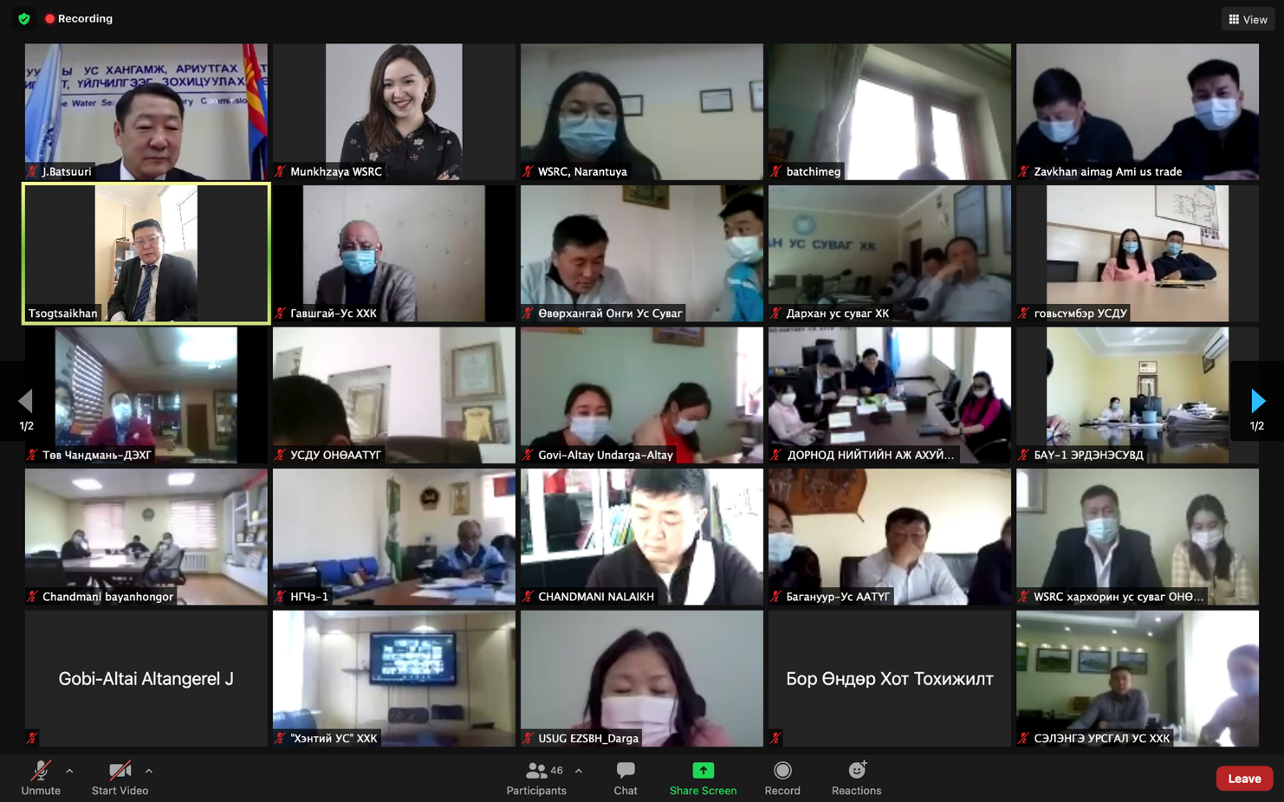

Хуулийн төслийн танилцуулгыг Хот, суурины ус хангамж, ариутгах татуургын ашиглалт, үйлчилгээг зохицуулах зөвлөлийн Хуулийн мэргэжилтэн Л.Баттөмөр хийв.

Хэлэлцүүлэгтэй холбоотой мэдээлэл, санал, асуулт, хариулт:
Санал: Булган аймгийн “Булган мээж” ХХК-ийн Захирал Б.Одхүү: Бидэнтэй хамтарч танилцуулга хийж, санал авч байгаад баярлалаа. Нутгийн захиргааны байгууллагын ус хангамж, ариутгах татуургын талаарх бүрэн эрхийн асуудлыг тодорхой болгох шаардлагатай байна.

Санал: Говьсүмбэр аймгийн “Ус-ду” ОНӨААТҮГ-ын захирал Б.Ганзориг: Бохир ус цэвэрлэх байгууламжийн технологи хуучирч, ихэнх нь бохир усыг стандартын шаардлагын хэмжээнд хүртэл цэвэрлэхгүй байгаа тал дээр анхаарч ажилламаар байна.

Санал: Өвөрхангай аймгийн “Онги ус суваг” ХХК-ийн ерөнхий инженер Б.Дагвадорж: Цэвэрлэх байгууламжаас гарсан лагийг боловсруулах, үйлдвэрийн технологийн болон аж ахуйн нэгж, байгууллагын хэрэглээнээс гарч буй бохирдол ихтэй бохир усыг урьдчилан цэвэрлэсний дараа ариутгах татуургын шугам сүлжээнд нийлүүлэх харилцааг боловсронгуй болгох, хариуцлагын тогтолцоог сайжруулах шаардлагатай байна.

Санал:Өмнөговь аймгий “Гүний ус” ХХК-ийн захирал Ж.Энхчимэг: Хуулийн нэр томьёог тодорхой болгох хэрэгтэй байна. Бохир ус гэж юу хэлэх, ямар бохирдолтой байх ёстой зэргийг тодорхойлмоор байна.

Санал: Дундговь аймгийн “Дундговь ус” ОНӨААТҮГ-ын ерөнхий инженер Д.Сэргэлэнбаатар: Орон нутгийн сонгууль, намын томилгоо зэргээс хамаарч орон нутгийн нийтийн аж ахуйн байгууллагын удирдлагууд байнга солигдож, мэргэжлийн бус баг бүрдэх улмаар ус хангамж, ариутгах татуургын талаар төрөөс хэрэгжүүлэх бодлого чиглэл алдагдах эрсдэл учирч байна. Аймаг, нийслэл, сумын Засаг дарга нь тухайн нутаг дэвсгэрийнхээ ус хангамж, ариутгах татуургын аж ахуй нэгж, байгууллагыг мэргэжилтэй боловсон хүчнээр хангах асуудалд дэмжлэг үзүүлэх тал дээр сул, мэргэжлийн байгууллагын үүрэг мэтээр ойлгож ирсэн. Мэргэжилтэй боловсон хүчний залгамж халааг үе шаттайгаар тасралтгүй сургаж мэргэжүүлэхэд анхаарч ажиллах шаардлагатай байна.

Санал:Дархан-Уул аймгийн “Дархан ус суваг” ХК-ийн ерөнхий инженер Т.Буяндэлгэр: Цэвэр, бохир усны гадна шугам сүлжээнд гэмтэл, осол гарсан үед түүнийг засварлахын тулд машин механизм ашиглах зай талбайг тооцоолон хамгаалах зурвасыг тогтоодог хэдий ч үүнийг хуулийн зохицуулалтад нэмэлтээр оруулж өгмөөр байна.

Санал:ОСНААУГ ОНӨААТҮГ-ын ерөнхий инженер С.Батмөнх: Манай улсын хууль тогтоомжуудад орхигдоод байгаа нэг зохицуулалт бол хот суурин газрын гадаргын болон хөрсний ус зайлуулах асуудал юм. Энэ талаар аль нэг хуульд тодорхой заагаагүй, 2014 онд Зам, тээврийн сайдын 77 дугаар тушаалаар “Хот, тосгоны нутаг дэвсгэр, зам талбайгаас бороо, цасны усыг зайлуулах ажлын зурагт төсөл, тооцооны норм /БД 40-302-13/” батлагдсан байдаг. Хэдийгээр Монгол Улсын хот, суурин газрын гадаргын болон хөрсний ус зайлуулах систем тусдаа байхаар төлөвлөгддөг боловч сүүлийн жилүүдэд шинээр баригдаж байгаа хотхон, хорооллуудад гадаргын болон хөрсний ус зайлуулах систем тусдаа төлөвлөгдөхгүй орхигдсоноос төвлөрсөн шугамд нийлүүлж байна. Энэ нь цэвэрлэх байгууламжийн ачааллыг нэмэгдүүлж, үйл ажиллагааг доголдуулдаг. Энэ талын зохицуулалтыг хуульд тусгаж өгмөөр байна.

Санал: Сэлэнгэ аймгийн “Урсгал ус” ХХК-ийн захирал А.Алтансүх: Сум, суурин газарт улсын төсөв, зээл тусламжаар байгуулагдсан ус хангамж, ариутгах татуургын шугам сүлжээ, цэвэрлэх байгууламжийн ашиглалт, засвар үйлчилгээний зардал өндөр, хэрэглэгч цөөн байгаагаас зөвхөн үйлчилгээний тарифаар зохицуулалт хийх боломжгүй, орон нутгаас татаас авах зайлшгүй шаардлага гарч байна. Энэ талаар зохицуулалтыг тусгаж өгөхгүй бол өндөр үнээр хийгдсэн тоног төхөөрөмжүүдийг ашиглахгүй, хуучин механик арга руугаа орохоос өөр аргагүй болж байна.

Санал:Хөвсгөл аймгийн “Хөвсгөл ус суваг” ХХК-ийн захирал П.Лхагважав : Төрийн болон орон нутгийн өмчит Ус сувгийн байгууллагын даргыг улс төрийн томилгоогоор томилдог нь нэгэнт нууц биш болсон. Гэтэл тухайн томилогдсон хүн нь мэргэжлийн бус хүн байх тохиолдол цөөнгүй байдаг. Үүний улмаас ус сувгийн байгууллагын ажил доголдол үүсдэг тул удирдах албан тушаалтан заавал тухайн салбарын мэргэжилтэй, мэргэшсэн хүн байна гэсэн заалтыг хуульд оруулах хэрэгтэй байна.

Хурлын тэмдэглэл хөтөлсөн:
ЗУГ-ын мэргэжилтэн Б.Мөнхзаяа

Хот, суурины ус хангамж, ариутгах татуургын ашиглалтын тухай хуульд нэмэлт өөрчлөлт оруулах тухай хуулийн төслийг Нийтийн аж ахуйн салбарын ажилтан, албан хаагчдад танилцуулсан уулзалт, хэлэлцүүлгийн тэмдэглэл- 5

2021оны 4 дүгээр Улаанбаатар хот
сарын 01-ний өдөр

Хот, суурины ус хангамж, ариутгах татуургын ашиглалт, үйлчилгээг зохицуулах зөвлөлөөс “Салбарын ажлын үр дүн, цаашдын зорилт” сэдэвт цахим уулзалтыг 2021 оны 4 дүгээр сарын 01-ний өдөр зохион байгууллаа. Тус цахим уулзалтад Улаанбаатар хотын ОСНААҮ-ний 82 байгууллагын 260 гаруй удирдах ажилтнууд оролцлоо. Тус хуралд Хот, суурины ус хангамж, ариутгах татуургын ашиглалтын тухай хуульд нэмэлт өөрчлөлт оруулах тухай хуулийн төслийн танилцуулгыг Хот, суурины ус хангамж, ариутгах татуургын ашиглалт, үйлчилгээг зохицуулах зөвлөлийн Хуулийн мэргэжилтэн Л.Баттөмөр хийв.
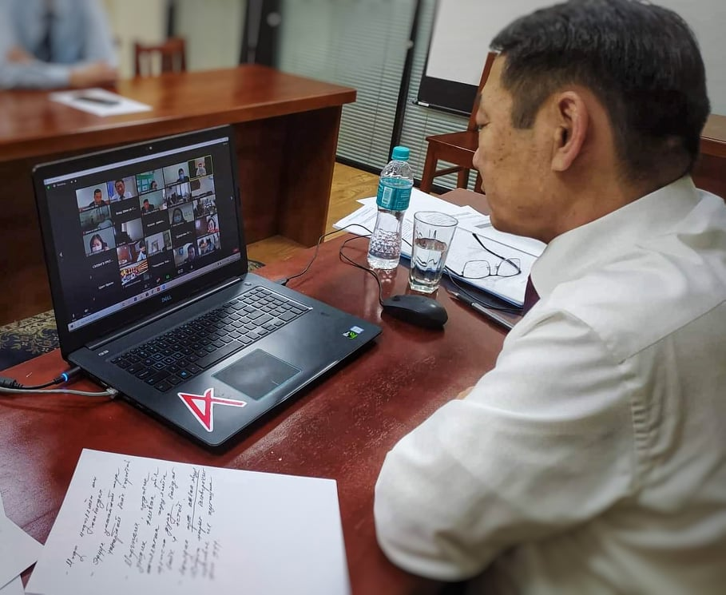

Санал: “Орон сууц нийтийн аж ахуйн мэргэжлийн холбоо” ТББ-ын Удирдах зөвлөлийн дарга Д.Оюунбилэг: Инженерийн нэгдсэн шийдэл бүхий цэвэр, бохир усны системийг мэргэжлийн нэг байгууллага хариуцах, шугам сүлжээнээс үүдэлтэй маргааныг таслан зогсоох шаардлагатай байна.

Санал: “КСИМС” ХХК-ийн захирал Г.Баасанжав: Ус, ариун цэврийн байгууламжаар хангагдах эрх нь хэдийгээр “Хүний үндсэн эрх”-ийн нэг боловч энэ үйлчилгээг тасралтгүй явуулахын тулд хангагч байгууллагууд тарифын орлогоор зардлаа нөхөх шаардлага тулгардаг. Гэтэл зарим хэрэглэгч 2-3 сар түүнээс дээш 3-4 жилээр төлбөрөө төлөхгүй тохиолдол гарч байгаа бөгөөд энэ нь баталгаат ундны усаар хангах үйлчилгээний найдвартай ажиллагааг алдагдуулахад хүргэж байна. Иймд хэрэглэгчийн эрхээс гадна үүрэг, хариуцлагатай холбогдолтой заалтын хуульд тусгах нь зүйтэй.
Санал: “Туул арвижих өргөө” ХХК-ийн захирал Ч.Мөнхцэцэг : Хур тунадас ихтэй зун, намрын улиралд гадаргын болон хөрсний ус их хэмжээгээр цэвэрлэх байгууламжид ирж хэвийн үйл ажиллагааг доголдуулдаг. Үүнд нөлөөлж буй хамгийн том хүчин зүйлийн нэг бол автозам барихдаа борооны ус зайлуулах суваг төлөвлөдөггүй, замын хажуугийн хаялга, ус зайлуулах суваг, шуудууг холбогдох стандартын дагуу хийдэггүйгээс ариутгах татуургын инженерийн байгууламжид гадаргын болон хөрсний ус нийлүүлдэг. Иймд хөрсний болон борооны ус зайлуулах шугам сүлжээгүй барилга барьсан, зам тавьсан этгээдүүдтэй холбоотой тодорхой шаардлага бүхий зохицуулалтыг бий болгох нь зүйтэй байна.

Санал: “Бьюлдинг мейнтэнэнс сервис” ХХК-ийн ШЗИА-н дарга Б.Ариунболд: Хуулийн 15.1.11.-д “...бусдад цэвэр ус түгээх, тэдгээрийн хэрэглээнээс гарсан бохир ус татан зайлуулах нөхцөлд хангагч байгууллагаас үндсэн хөрөнгийн элэгдэл, хорогдлын шимтгэлийг Зохицуулах зөвлөлийн баталсан хэмжээнд авах...” гэж заасан нь одоогоор огт биелэгддэггүй хэрэгжүүлэхэд хүндрэлтэй байна. Иймд дээр дурдсан дүрэмд заасны дагуу төлбөр тооцоог хийж, хувь хэмжээг шаардлагатай хугацаанд нь Зохицуулах зөвлөлөөс тогтоож өгдөг баймаар байна.

Санал: “Монхауз сервис” ХХК-ийн захирал Ц.Бямбасүрэн: Ариун цэврийн байгууламжуудаас гарч байгаа болон цэвэрлэх байгууламжаас байгальд нийлүүлж байгаа лагийн асуудлыг хэрхэн шийдвэрлэх асуудал одоог хүртэл тодорхойгүй хэвээр байна.

Санал: “Сод эгшиг” ХХК-ийн захирал Э.Энхтуяа: Эмнэлэг, эрүүл мэндийн байгууллагын хэрэглээнээс гарсан хаягдал бохир усанд олон төрлийн халдвартай, химийн бодис ихээр агуулсан тул төвлөрсөн бохир усны системд нийлүүлэхийн өмнө заавал урьдчилан цэвэрлэх стандарттай бөгөөд энэхүү урьдчилан цэвэрлэх байгууламжийн үйл ажиллагааг мэргэжлийн бус байгууллага хариуцсанаас шалтгаалан урьдчилан цэвэрлэх байгууламжийн технологи ажиллагаа алдагдах, цэвэрлэгээний түвшин шаардлага хангахгүйд хүрч улмаар хаягдал усаар дамжин хүн амд халдварт өвчин тархах эрсдэлтэй байна.

Хурлын тэмдэглэл хөтөлсөн:
ЗУГ-ын мэргэжилтэн Б.Мөнхзаяа

Хуульд нэмэлт оруулах тухай хуулийн төслийн мэдээллийг 2018 оны 3 дугаар сарын 01-ны өдөр, 2021 оны 01 дүгээр сарын 06-ны өдөр байгууллагын цахим хуудас болох http://www.wsrc.mn/new/mn/news/444, https://www.wsrc.mn/new/mn/news/661 болон фэйсбүүк пейж хуудсанд https://www.facebook.com/wsrc.mn/ байршуулан, олон нийтэд мэдээлж, санал авах ажлыг зохион байгуулсан.
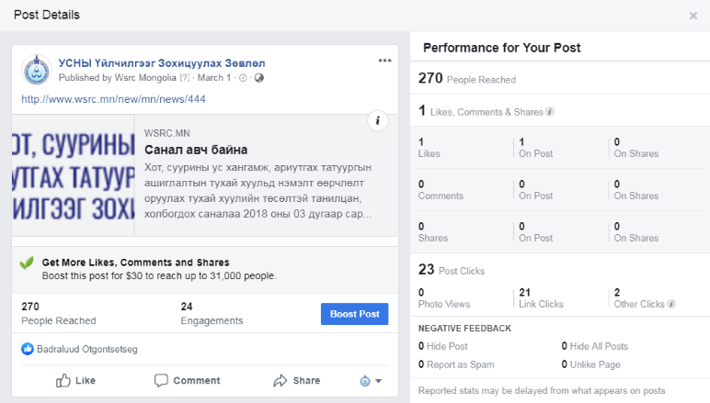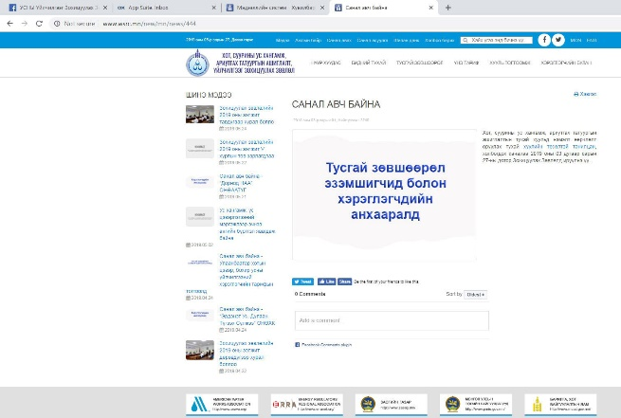
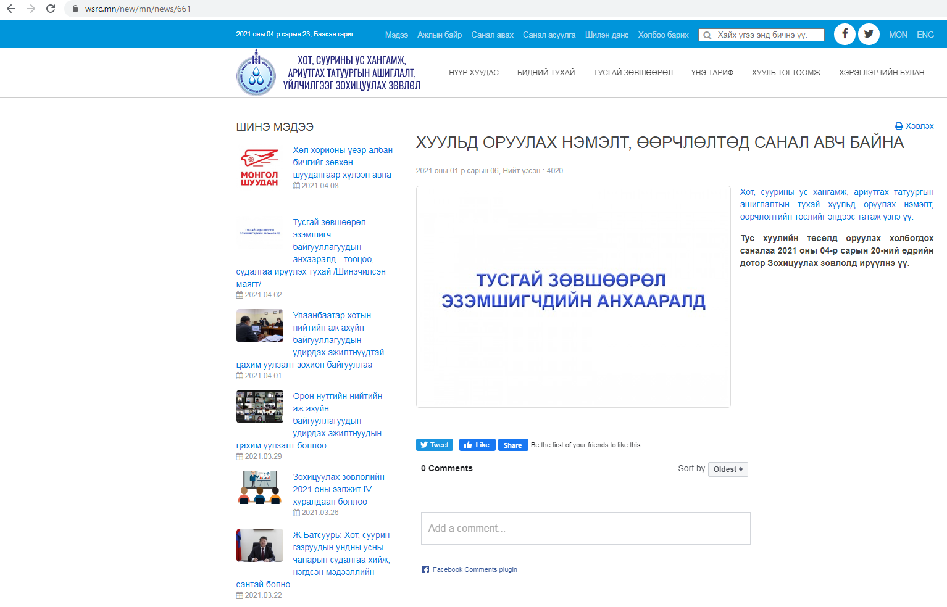
Энэ хугацаанд байгууллагын цахим хуудсанд нийтлэгдсэн хуулийн төсөл болон нэмэлт, өөрчлөлтөд санал авах тухай мэдээллийг нийлбэр дүнгээр 7260, фэйсбүүк хуудсанд нийтлэгдсэн төсөлтэй нийт 270 иргэн танилцсан байна. Уг хуулийн төсөлтэй холбоотойгоор иргэд 7014-7447 утсаар холбогдож санал, сэтгэгдлээ хуваалцаж, хуулийн төслийг дэмжиж байгаагаа илэрхийлж байсан. Нийт холбогдсон иргэдийн 70 гаруй хувь нь ус хангамж, ариутгах татуургын үйлчилгээ эрхэлдэг байгууллага болон иргэн аж ахуй нэгж байгууллагуудын хууль зөрчиж байгаа үйлдэлд нь хариуцлага тооцох хариуцлагын арга хэмжээг нэмэгдүүлж тусгах, хөрсний болон борооны ус зайлуулах шугам сүлжээгүй барилга барьсан, зам тавьсан этгээдүүдтэй холбоотой тодорхой шаардлага бүхий зохицуулалтыг бий болгох, ариун цэврийн байгууламжуудаас гарч байгаа болон цэвэрлэх байгууламжаас байгальд нийлүүлж байгаа лагийн асуудлын талаар тусгах, нүхэн жорлон, хөрсний бохирдолтой холбоотой зохицуулалтыг тусгаж, энэ талаар арга хэмжээ авч ажиллахыг шаардаж байлаа.

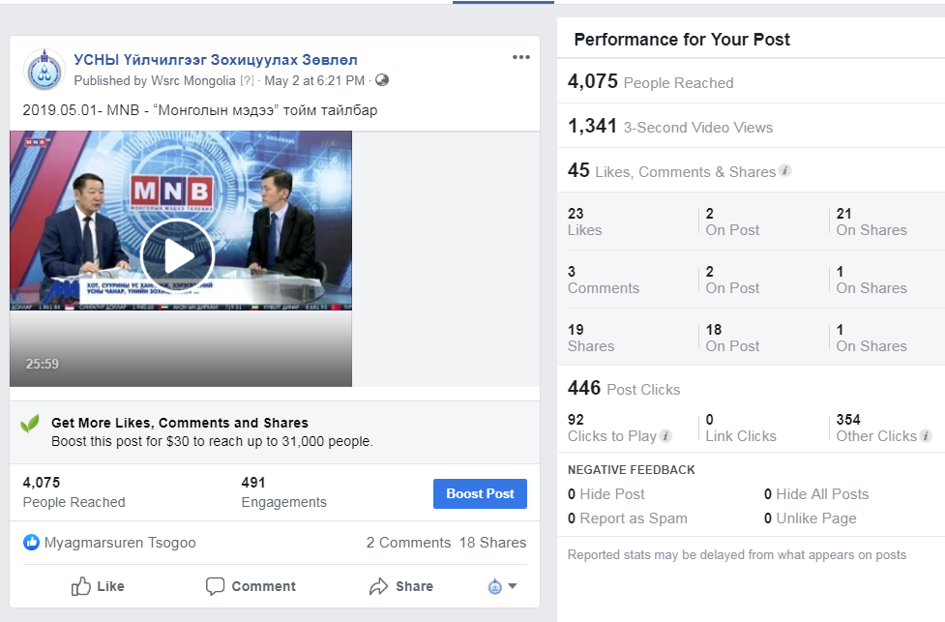
2019 оны 5 дугаар сарын 01-ний өдрийн МҮОНРТ-ийн Монголын мэдээний тойм тайлбарт: Салбарт тулгамдаж буй асуудлуудын талаар мэдээлэл хийсэн бөгөөд хууль, эрх зүйн орчинг сайжруулах шаардлагатай байгаа талаар танилцуулсан. Энэхүү мэдээг мөн байгууллагын фэйсбүүк хуудсанд байршуулсан бөгөөд нийт 4075 иргэн үзэж, 450 иргэн санал, сэтгэгдлээ бидэнд ирүүлж, оршин суугаа орон сууцныхаа усны асуудлын талаар зөрчилтэй байгаа мэдээллүүддээ ирүүлж, улсын байцаагчийн эрхтэй болох асуудлыг дэмжиж байгаагаа илэрхийлсэн.

Тус мэдээллийн дагуу 2019 оны 5 дугаар сарын 23-ны өдрийн МҮОНРТ-ийн Монголын мэдээ сувгийн Парламентын хэлэлцүүлгээр “Хүн амын ус хангамжийн бодлого, хууль эрх зүйн орчин” сэдвээр Хуулийн төслийг хэлэлцсэн. Ус чанар, аюулгүй байдлыг хангахад мөн л тус чиг үүрэг шаардлагатай байгааг тус хэлэлцүүлгээс харж болно.
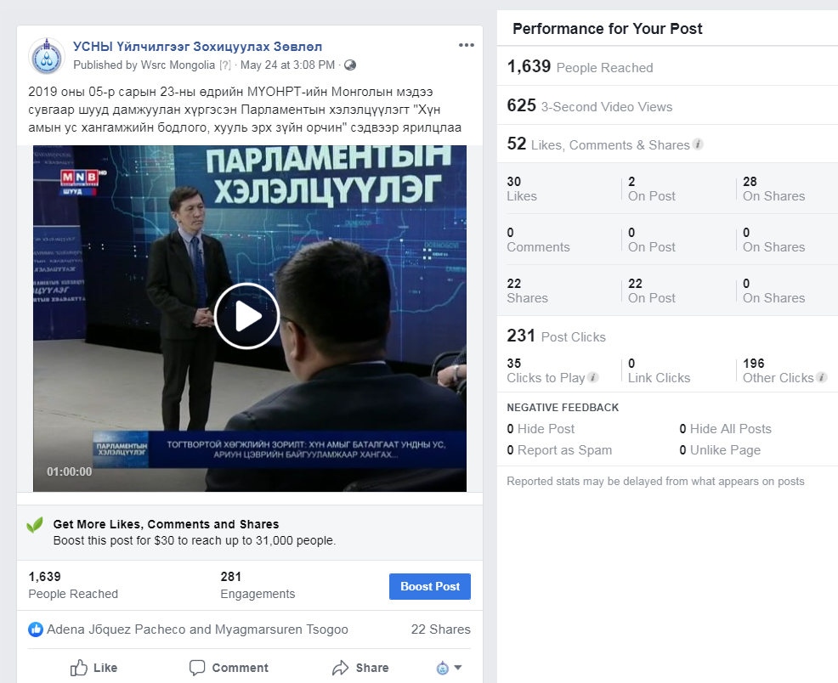

Санал ирүүлсэн иргэдийн хувьд хуулийн төслийг дэмжиж байгаагаа илэрхийлэхийн зэрэгцээ тусгай зөвшөөрөл эзэмшигчдийн үйл ажиллагааг чанаржуулах, хариуцлагын арга хэмжээг нэмэлтээр тусгах, саарал ус, бохир усны нэр томьёог ойлгомжтой болгох, цэвэрлэх байгууламжийн үйл ажиллагааг сайжруулах, борооны болон хөрсний ус зайлуулах зохицуулалтыг хийх, тулгамдаад байгаа хөрсний бохирдол, нүхэн жорлонгийн асуудлыг шийдвэрлэхэд анхаарч ажиллах шаардлагатай байгаа талаар онцолж байв.

Мөн орон нутгийн иргэдтэй уулзан ярилцаж, тэдний санал сэтгэгдлийг сонсож байхад иргэдийн зүгээс усны чанар болон усны хамгаалалтын бүсийг сайжруулах, зөрчил гаргасан этгээдэд хариуцлага хүлээлгэх, хяналтыг сайжруулах, цаашлаад хариуцлагын арга хэмжээг тодорхой тусгахыг хүсээд энэ хуулийн төслийг дэмжиж буйгаа илэрхийлж байлаа.

--- о О о ---

